COMMUNIQUÉ DE PRESSE
Würth Elektronik eiSos : Mise à jour du module primé Bluetooth Low Energy
Plus de deux fois plus rapide et entièrement personnalisable
Waldenburg (Allemagne), le 27 février 2019 – La division « Wireless Connectivity and Sensors » de Würth Elektronik eiSos présente le firmware version 3.4.0 de son module Bluetooth Proteus I. L'innovation la plus importante est la vitesse de transmission UART plus que doublée avec un débit de données maximal passant de 36 kbps à 80 kbps. La nouvelle introduction du contrôle de flux UART garantit en même temps qu’aucun paquet de données n’est perdu sur l’UART. Ceci s’ajoute aux possibilités étendues de personnalisation du firmware qui sont d’autres améliorations sur un produit déjà très prisé : Proteus I vient d'être distingué comme « Produit de l'année 2018 » dans la catégorie « Automatisation intelligente » par le magazine spécialisé SmarterWorld.
Avec le firmware version 3.4.0, le débit de données de 80 kbps peut être atteint avec un seul paquet BLE (Bluetooth Low Energy) par intervalle de connexion et il est donc compatible avec tous les appareils BLE 4.2 sur le marché. À présent, les fabricants qui rendent leurs produits compatibles Bluetooth à l'aide du module Bluetooth Proteus I à faible énergie peuvent aussi déterminer complètement la manière dont ils apparaissent pour le partenaire de communication. Cela commence par son apparence, c'est-à-dire le nom de l’appareil et l’icône affichés pour l’utilisateur dans la liste des connexions Bluetooth possibles. Un profil peut également être ajouté avec le DIS (service d’information de l’appareil) pour rendre plus d'informations disponibles sur l’appareil avec la technologie sans fil, par exemple le nom du fabricant de l’appareil ou le numéro de série.
UUID (identifiant unique universel) sélectionnable
Le module sans fil BLE Proteus II 2,4 GHz avec des dimensions de seulement 11 x 8 x 1,8 mm a quelque chose qui n’est plus prévu dans la norme Bluetooth Low Energy (Bluetooth Smart) : le profil de port série pour l'émulation d'une connexion par câble série. La transmission de données est activée avec le profil de type AMBER SPP (profil de port série), qui se base sur la fonction Bluetooth 4.2 optionnelle « extension de longueur de données » et augmente le débit de données. Les entreprises peuvent s'approprier ce profil BLE en leur attribuant leur propre UUID, par exemple pour enregistrer le profil auprès du Bluetooth Special Interest Group (SIG). Würth Elektronik eiSos offre également à ses clients une personnalisation du firmware tout en garantissant le respect des directives en vigueur dans le domaine sans fil.

Images disponibles
Les images suivantes peuvent être téléchargées sur Internet pour impression : http://www.htcm.de/kk/wuerth
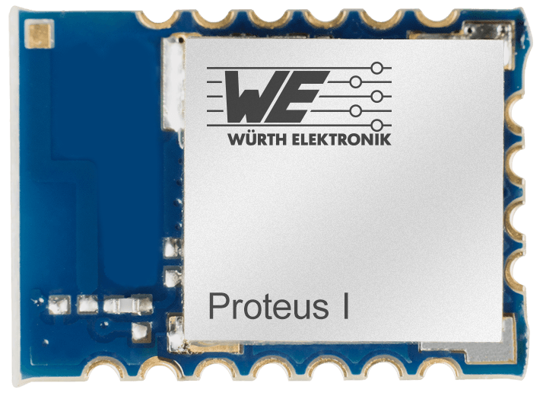  Source : Würth Elektronik eiSos  Firmware version 3.4.0 du module Bluetooth Proteus I | 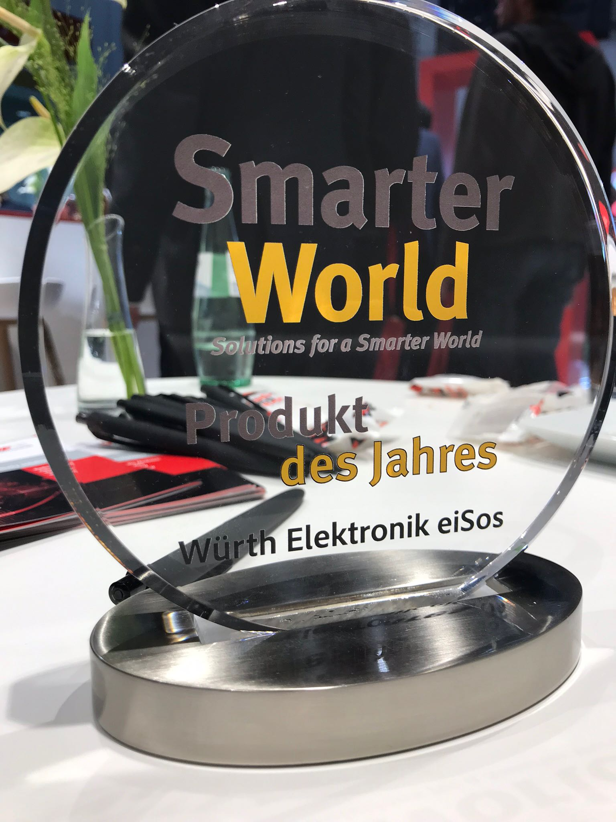 Source :  Würth Elektronik eiSos  Proteus-I a été élu "Produit de l'année 2018" dans la catégorie "Smart Automation" par la revue spécialisée SmarterWorld.

À propos de Würth Elektronik eiSos
Würth Elektronik eiSos GmbH & Co. KG est un fabricant de composants électroniques et électromécaniques pour l’industrie électronique. La société emploie actuellement 8300 personnes et a réalisé un chiffre d'affaires de 848 millions d'euros en 2018. Würth Elektronik eiSos est l'un des plus grands fabricants européens de composants passifs et est actif dans 50 pays. Les sites de production situés en Europe, en Asie et en Amérique du Nord fournissent un nombre croissant de clients dans le monde entier.
La gamme de produits comprend : composants CEM, inductances, transformateurs, composants RF, varistances, condensateurs, résistances, quartz et oscillateurs, modules de puissance, bobines pour le transfert de puissance sans fils, diodes électroluminescentes, connecteurs, Composants pour alimentations, switchs, boutons-poussoirs, plots de connexion de puissance, porte-fusibles, capteurs et solutions pour la transmission de données sans fils.
Grâce à son partenariat technologique avec l’équipe de Formule E Audi Sport ABT Schaeffler et à son soutien à la série de courses de Formule E, la société démontre sa force novatrice en matière de mobilité électrique (www.we-speed-up-the-future.com).
Würth Elektronik eiSos fait partie du groupe Würth, leader mondial sur le marché des techniques d'assemblage et de fixation.
Würth Elektronik : more than you expect !
Plus amples informations sur le site www.we-online.fr

Autres informations :  Würth Elektronik France  Dominique Verardo  1861, Avenue Henri Schneider  CS 70029  69881 Meyzieux Cedex  France  Mob : +32 499 58 18 51  Courriel :  dominique.verardo@we-online.com  www.we-online.fr | Contact presse :  HighTech communications GmbH  Brigitte Basilio  Brunhamstrasse 21  81249 München  Allemagne  Tél : +49 89 500778-20  Fax : +49 89 500778-77  Courriel : b.basilio@htcm.de  www.htcm.de

